**专利费用查询及缴费指南**

**第一部分 费用查询**

**步骤1.进入中国专利审查信息系统进行用户注册**

通过http://cpquery.sipo.gov.cn/ 进入“公众查询”通道；使用前请注册。

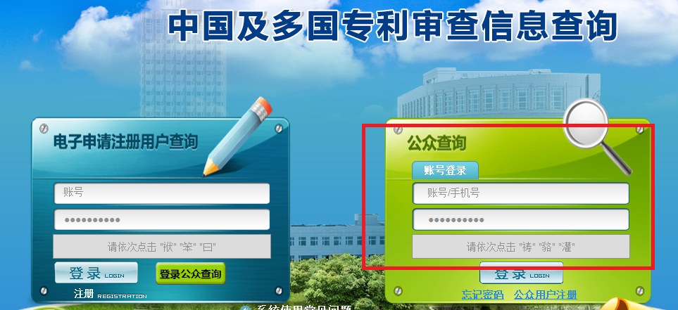

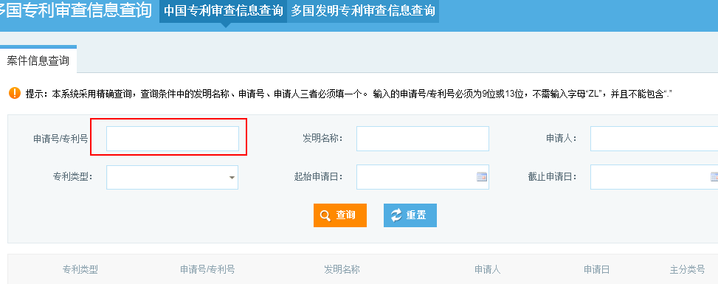

**步骤2.输入专利号通过“申请信息”查看“案件状态”并查询“费用信息”**

输入时省略专利号中的小数点，并删除所有空格，字母X要使用大写

以专利号：ZL201010255222.X为例，输入 201010255222X，点“查询”，出现以下界面

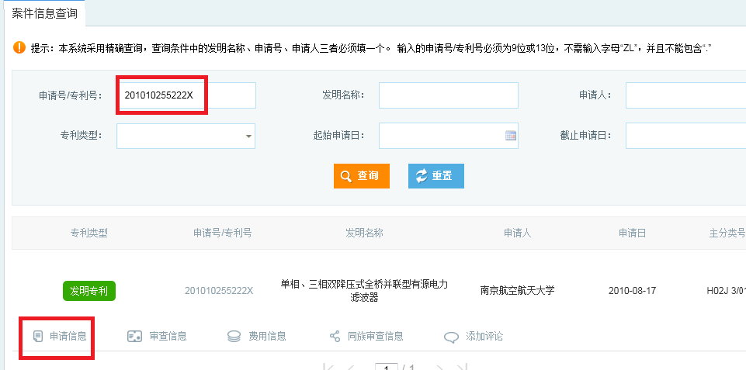

**步骤3.案件状态为“专利权维持”**

案件状态为“专利权维持”，则该专利法律状态有效，可正常缴纳年费；

步骤3－1.“应缴费用信息”中列出了该专利应该缴纳的各年费金额及对应的缴费截止日。例：通过专利201010255222X（省略小数点）查询，得到以下结果：

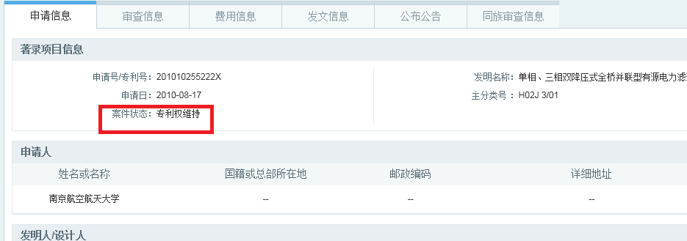

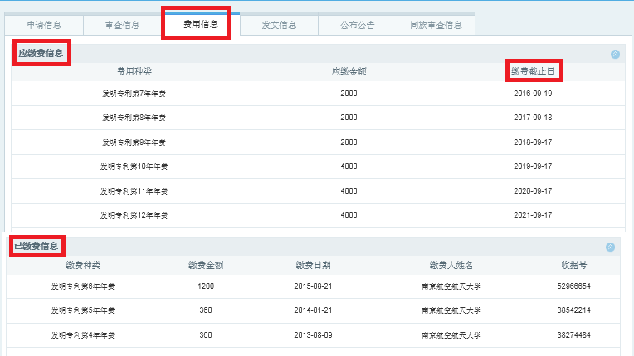

注：2018年专利年费有所调整，会出现今年（及后几年）年费金额比前几年还低的情形。

步骤3－2. 核对“已缴费信息”与“应缴费信息”有无重合情况

专利年费的实际缴费日较法定缴费截止日提前时间较长，专利局会将该费用作为对应专利的暂存费暂存，待到相应年费截止日期临近时才会真正作为年费予以使用。因此会存在同一笔年费信息即出现在“已缴费信息”中，又出现在“应缴费信息”中。

若发现同一年度的年费信息即出现在“已缴费信息”中，又出现在“应缴费信息”中，且年度信息、应缴金额均一致，则视作已缴费。例：通过专利2013100184053（省略小数点）查询，得到以下结果：

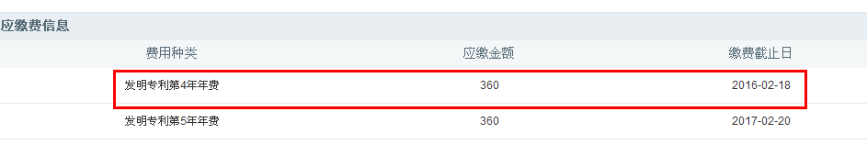

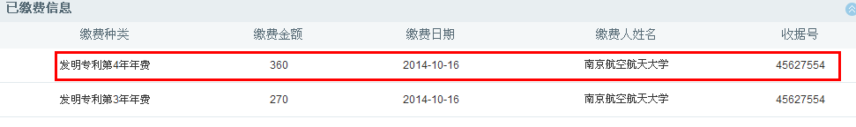

上图中，第4年年费360元已于2014年10月16日足额缴纳，无需再缴。

**步骤4.案件状态为“等年费滞纳金”**

案件状态为“等年费滞纳金”，则该专利法律状态有效，但需要缴纳滞纳金；

每年的专利年费均应在其法定缴费截止日期前向专利局缴纳，期满未缴费将产生滞纳金，超期6个月专利权丧失。例通过专利200710131438.3（省略小数点）查询，得到以下结果：

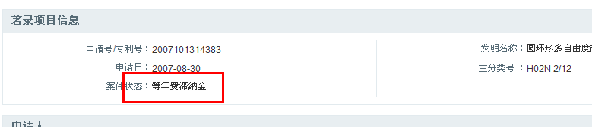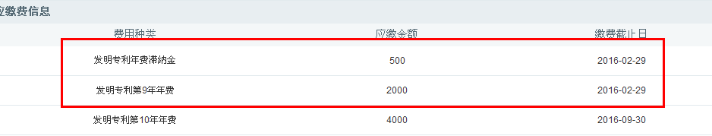

上图中，缴纳第9年专利年费时需同时足额缴纳滞纳金，同时建议缴纳第10年专利年费，以免下次再过期。

**第二部分 缴费方式**

**方式一：由学校集中代缴**

专利发明人或设计人汇总个人年度专利年费缴费清单，内容包括：专利授权号、申请日、发明人或设计人、费用种类、应缴金额、缴费截止日等信息，发送到以下邮箱，由校科研处代为办理缴费事宜。学校统一办理时间为每年11月份，过期不候。

联系人：沈炎，5910998

邮 箱：bandit233@163.com

**方式二：在专利年费法定期限届满前自行缴纳**

专利发明人或设计人可以直接到国家知识产权局缴纳，也可以通过网上汇款。国家知识产权局现已开通专利缴费信息网上补充及管理系统，发明人或设计人可以登录相关网站：[http://fee.sipo.gov.cn](http://fee.sipo.gov.cn/app/info.jsp?inner-flag:open-type=dialog&inner-flag:pre-page=/)，查看使用说明，并完成相关手续。

**1.缴费账户**

收款人开户银行：中信银行北京知春路支行

收款人户名：中华人民共和国国家知识产权局专利局

收款人账号：7111710182600166032

**2.缴费信息补充**

1.在网上成功汇款当日或次日，进入http://fee.sipo.gov.cn/，进行专利缴费信息补充，按要求填写汇款信息，

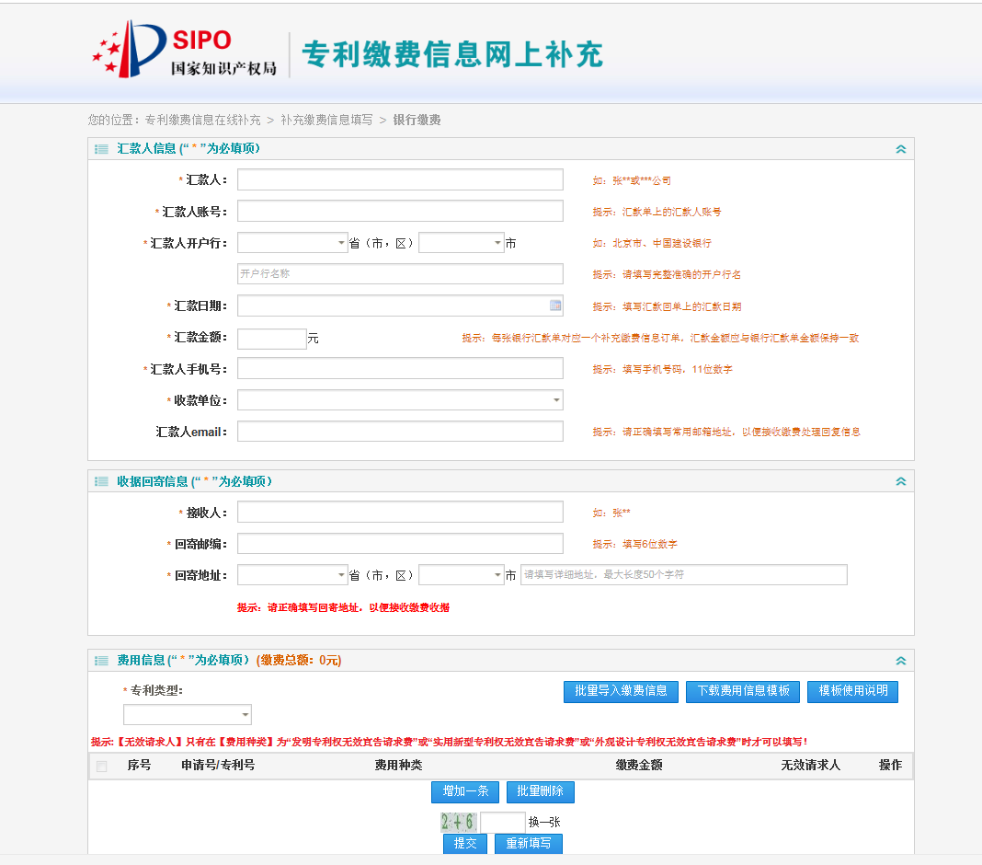

（1）选择国家申请或集成电路 （2）点击下载费用信息模板

（3）打开费用信息模板后，按下列模块填写缴纳的专利信息：



（4）点击“批量导入缴费信息”，核对缴费信息后，输入验证码，点击提交即可。

**3.缴费时间**

专利授权后，发明人或设计人在办理登记手续时，除缴纳专利登记费外，还应缴纳授予专利权当年的费用。以后每年的年费应当在前一年度期满前预缴。如果未按规定时间缴纳或缴纳数额不足的，可以在年费期满之日起6个月内补缴，同时缴纳相应数额的滞纳金。超过6个月专利权丧失。

专利年费缴纳的时间与申请日相关，因此专利的申请日非常重要，涉及到以后年费的缴纳和专利权的维护。例如：某专利的申请日是2007年9月6日，授权时间是2008年12月24日，则每年的9月6日前应当缴纳下一年度的年费。

交费时间超过规定交费时间不足一个月的，不收滞纳金，超过规定缴费时间一个月的，每多超出一个月，加收当年全额年费的5%作为滞纳金，例如，缴费时超过规定缴费时间两个月，滞纳金金额为年费标准值乘以10％。以此类推。